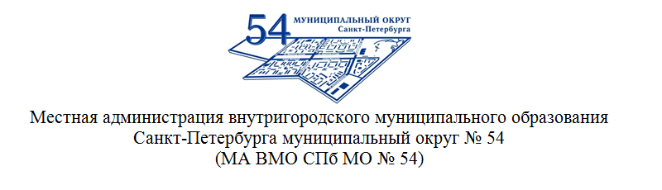
Утвержден
Распоряжением
МА ВМО СПб МО №54
№8 от 28.02.2019

«Отчет об исполнении муниципальных программ за 2018 год»
Исполнение муниципальных программ ВМО СПб МО №54 на 2018 год (на 29.12.2018г.)
 |  | тыс.руб.
№ п/п | Наименование расхода | Всего на 2018 год | Испол-нено | % испол-нения
I. 0113 Другие общегосударственные вопросы
1 | Содержание муниципальных архивов | 99,6 | 99,6 | 100,0%
ИТОГО: |  | 99,6 | 99,6 | 100,0%
II. 0309 Защита населения и территории от чрезвычайных ситуаций природного и техногенного характера, гражданская оборона
1 | Дооборудование и содержание УКП | 148,5 | 148,5 | 100,0%
2 | Обучение неработающего населения способам защиты и действиям в ЧС | 98,3 | 98,3 | 99,9%
3 | Содействие в реализации программ ГО и ЧС района | 0,0 | 0,0 | 0,0%
ИТОГО: |  | 246,8 | 246,8 | 100,0%
III. 0314 Другие вопросы в области национальной безопасности и правоохранительной деятельности
1 | Финансирование мероприятий по профилактике терроризма и экстремизма | 132,0 | 131,3 | 99,5%
2 | Финансирование мероприятий по профилактике табакокурения и наркомании | 229,0 | 227,9 | 99,5%
3 | Участие в мероприятиях по профилактике правонарушений | 54,3 | 54,2 | 99,9%
4 | Финансирование мероприятий по профилактике межнациональных (межэтнических) конфликтов | 57,0 | 56,1 | 98,4%
ИТОГО: |  | 472,3 | 469,5 | 99,4%
IV. 0401 Общеэкономические вопросы
1 | Организация общественных работ | 266,7 | 266,6 | 100,0%
2 | Участие в трудоустройстве несовершеннолетних в возрасте от 14 до 18 лет | 428,3 | 428,3 | 100,0%
ИТОГО: |  | 695,0 | 694,9 | 100,0%
V. 0412 Другие вопросы в области национальной экономики
1 | Мероприятия, направленные на поддержку малого бизнеса на территории ВМО СПб МО №54 | 43,0 | 42,9 | 99,8%
ИТОГО: |  | 43,0 | 42,9 | 99,8%
VI. 0503 Благоустройство
1 | Благоустройство придомовых территорий и территорий дворов | 23932,9 | 23898,5 | 99,9%
2 | Благоустройство территорий, связанное с обеспечением санитарного благополучия населения | 13969,5 | 13858,5 | 99,2%
3 | Озеленение территории муниципального образования | 5309,2 | 5308,7 | 100,0%
4 | Прочие мероприятия в области благоустройства | 28815,7 | 28781,6 | 99,9%
ИТОГО: |  | 72027,3 | 71847,3 | 99,8%
VII. 0709 Другие вопросы в области образования
1 | Повышение квалификации, участие в семинарах | 47,5 | 47,5 | 100,0%
2 | Военно-спортивные игры | 1845,0 | 1845,0 | 100,0%
3 | Участие в профилактике дорожно-транспортного травматизма | 135,0 | 135,0 | 100,0%
ИТОГО: |  | 2027,5 | 2027,5 | 100,0%
VIII. 0804 Другие вопросы в области культуры, кинематографии
1 | Мероприятия, посвященные празднованию Нового года и Рождества | 354,9 | 354,9 | 100,0%
2 | Праздничные мероприятия, посвященные 73-й годовщине Победы | 1850,0 | 1850,0 | 100,0%
3 | Поздравление юбиляров, проживающих на территории округа | 30,0 | 6,8 | 22,7%
4 | Приобретение подарков для ветеранов, инвалидов и детей к памятным датам и праздникам | 2499,7 | 2493,8 | 99,8%
5 | Билеты в культурно-зрелищные учреждения на развлекательные мероприятия для жителей округа | 3282,4 | 3282,4 | 100,0%
6 | Организация экскурсионных мероприятий для жителей округа | 2587,0 | 2587,0 | 100,0%
7 | Проведение досуговых и творческих мероприятий (в рамках программы "Дошкольниада") | 150,0 | 150,0 | 100,0%
8 | Оформление территории округа к праздничным датам | 0,0 | 0,0 | 0,0%
ИТОГО: |  | 10754,0 | 10724,9 | 99,7%
IX. 1006 Дугие вопросы в области социальной политики
1 | Оказание адресной социальной помощи, материальной помощи гражданам | 3,7 | 3,7 | 100,0%
2 | Организация питания малоимущих граждан | 800,0 | 798,7 | 99,8%
ИТОГО: |  | 803,7 | 802,4 | 99,8%
X. 1105 Другие вопросы в области физической культуры и спорта
1 | Проведение турниров, спортивно-оздоровительных игр и эстафет для жителей округа | 1306,3 | 1306,3 | 100,0%
2 | Организация спортивных секций для взрослых жителей округа | 200,0 | 200,0 | 100,0%
ИТОГО: |  | 1506,3 | 1506,3 | 100,0%
XI. 1202 Периодическая печать и издательства
1 | Выпуск муниципальной газеты, информационного бюллетеня | 1784,4 | 1684,3 | 94,4%
ИТОГО: |  | 1784,4 | 1684,3 | 94,4%
ВСЕГО ПО МУНИЦИПАЛЬНЫМ ПРОГРАММАМ: |  | 90459,9 | 90146,3 | 99,7%
Исполнитель: Н.Н.Барышникова

